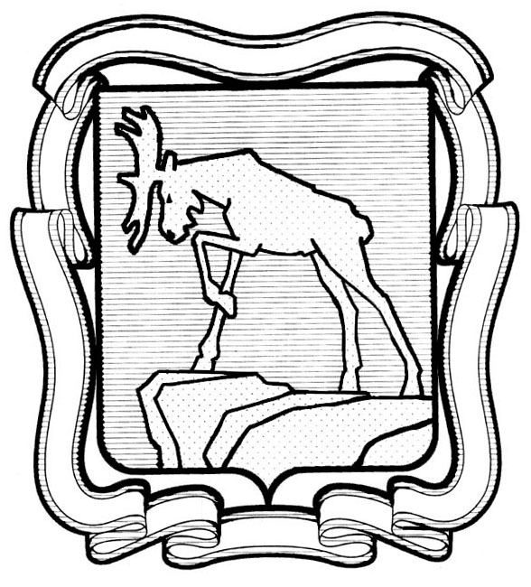
ПРОЕКТ

СОБРАНИЕ ДЕПУТАТОВ МИАССКОГО ГОРОДСКОГО ОКРУГА
ЧЕЛЯБИНСКАЯ ОБЛАСТЬ
ОДИННАДЦАТАЯ СЕССИЯ СОБРАНИЯ ДЕПУТАТОВ МИАССКОГО
ГОРОДСКОГО ОКРУГА ШЕСТОГО СОЗЫВА

РЕШЕНИЕ №_________
от _____________ г.
Об отмене Решения Собрания депутатов Миасского городского округа от 25.06.2021 г. №14 «О назначении дополнительных выборов депутата Собрания депутатов Миасского городского округа по избирательному округу №10»

Рассмотрев письмо Территориальной избирательной комиссии города Миасса от 29.06.2021 г. №01-15/17 об отмене Решения Собрания депутатов Миасского городского округа от 25.06.2021 г. №14 «О назначении дополнительных выборов депутата Собрания депутатов Миасского городского округа по избирательному округу №10», Решение Территориальной избирательной комиссии города Миасса о назначении дополнительных выборов депутата Собрания депутатов Миасского городского округа по избирательному округу №10, предложение Председателя Собрания депутатов Миасского городского округа Д.Г. Проскурина, учитывая рекомендации постоянной комиссии по вопросам законности, правопорядка и местного самоуправления, руководствуясь Федеральным законом от 06.10.2003 г. №131-ФЗ «Об общих принципах организации местного самоуправления в Российской Федерации» и Уставом Миасского городского округа, Собрание депутатов Миасского городского округа
РЕШАЕТ:

1. Решение Собрания депутатов Миасского городского округа от 25.06.2021 г. №14 «О назначении дополнительных выборов депутата Собрания депутатов Миасского городского округа по избирательному округу №10» отменить.

2. Контроль исполнения настоящего решения возложить на постоянную комиссию по вопросам законности, правопорядка и местного самоуправления

Председатель Собрания депутатов
Миасского городского округа Д.Г. Проскурин

